1
BAJO RENDIMIENTO ACADEMICO
Por falta de interés de los estudiantes

Elaborado por:
Daniel Jose Torres Gutiérrez
Jeanpool Saez Moreno

Curso: 11—03 JT

I.E.D Colegio Venecia Sede A
Año 2026

2
Titulo | Bajo rendimiento académico por falta de interés  de los estudiantes
Modalidad de trabajo | Proyecto estudiantil
Línea de investigación | Línea de investigación académica
Problemática | ¿De qué manera la falta de interés de los estudiantes por las actividades académicas influye en su bajo rendimiento escolar?
Autores | Daniel Jose Torres Gutiérrez  Jeanpool Saez Moreno
Institución | I.E.D Colegio Venecia Sede A
Fecha | Abril - Septiembre  Año 2026
Descripción | En este proyecto escolar buscamos una forma de motivar a los estudiantes de grado 10 y 11 a mostrar más interés en clases, temas y/o espacios de la institución académica.
Fuentes | - Secretaría de Educación del Distrito (SED Bogotá)  Es la fuente principal de datos oficiales sobre número de estudiantes, matrículas, colegios públicos y privados en Bogotá.  - Ministerio de Educación Nacional de Colombia  Proporciona estadísticas generales del sistema educativo, cobertura escolar y reportes nacionales de educación básica y media.  - DANE (Departamento Administrativo Nacional de Estadística)  Ofrece información demográfica de la población infantil y juvenil, que permite estimar la cantidad de estudiantes en edad escolar.  - Alcaldía Mayor de Bogotá  Publica informes sobre localidades, infraestructura educativa y desarrollo social en zonas como Tunjuelito.  - Localidad de Tunjuelito – reportes locales educativos  Incluye información de colegios, cobertura educativa y caracterización de instituciones en la zona.
Contenido | Portada  Ficha RAE  Introducción  Definición del problema  Objetivos  Marco teórico  Análisis de resultados  Conclusiones y recomendaciones

4
Resumen
Este proyecto es una muestra de que el bajo rendimiento en una institución suele ser más por la falta de interés de los estudiantes. Es una problemática que puede afectar su aprendizaje y sus resultados escolares. Esta falta de interés puede estar relacionada con la poca motivación, las dificultades para comprender algunas materias, las distracciones o diferentes situaciones personales o familiares.
Cuando los estudiantes no muestran interés por sus estudios, pueden participar menos en clase, no cumplir con sus tareas y obtener bajas calificaciones. Por ello, es importante conocer las causas de esta problemática y buscar estrategias que ayuden a aumentar su motivación.
Este proyecto tiene como propósito analizar el problema, demostrar que el rendimiento académico puede ser más por situaciones personales que del colegio y proponer una posible solución que permitan mejorar ese poco interés en los estudiantes
Palabras clave: Falta de interés, Motivación, Estudiantes, Rendimiento escolar.

Abstract
This project demonstrates that poor academic performance in an institution is often largely due to a lack of student interest—an issue that can negatively affect both learning and academic outcomes. This lack of interest may stem from low motivation, difficulty grasping certain subjects, distractions, or various personal or family circumstances.
When students lack interest in their studies, they may participate less in class, fail to complete assignments, and achieve low grades. Therefore, it is important to understand the root causes of this issue and identify strategies to boost student motivation.
The aim of this project is to analyze the problem, demonstrate that academic performance is often influenced more by personal circumstances than by school-related factors, and propose a solution to help improve student engagement.
Keywords: Lack of interest, Motivation, Students, Academic performance.
5

Tabla de contenidos
Introducción……………………………………………………………………………………………………………7
I. Planteamiento del problema……………………………………………………………..…………………9
Descripción y características del problema……………………………………………………….9
Pregunta problema…………………………………………………………………………………………..11
II. Objetivos……………………………………………………………………………………………………………..12
Objetivos Generales………………………………………………………………………………………….12
Objetivos Específicos………………………………………………………………………………………..13
III. Marco teórico…………………………………………………………………………………………………….14
Proyectos Nacionales……………………………………………………………………………………….14
Proyectos Internacionales………………………………………………………………………………..16
IV. Diseño metodológico………………………………………………………………………………………….18
Enfoque investigativo……………………………………………………………………………………….18
Tipo de investigación…………………………………………………………………………………………19
V. Técnicas de recolección de datos…………………………………………………………………………20
Entrevistas estructuradas…………………………..……………………………………………………..23
Observación de clases y recolección de evidencias……………………………………………23
VI. Población……………………………………………………………………………………………………………24
VII. Procesamiento de la investigación…………………………………………………………………….26
Identificar el problema………………………………………………………………………………………26
Investigar el tema……………………………………………………………………………………………...26
Recolectar información………………………………………………………………………………………26
Analizar los resultados……………………………………………………………………………………….27
Proponer la solución…………………………………………………………………………………………..27
Conclusiones………………………………………………………………………………………………………28
6
VIII. Entrevistas……………………………………………………………………………………………………….29
Percepciones Estudiantes…………………………………………………………………………………29
Percepciones Docentes…………………………………………………………………………………….30
Análisis General………………………………………………………………………………………………..31
IX. Solución Técnica…………………………………………………………………………………………………32
X. Resultados y discusión………………………………………………………………………………………..35
Análisis de los datos y discusión…………………………………………………………………………35
XI. Conclusión……………………………………………………………………………………………………………36

Cronograma…………………………………………………………………………………………………………….37
Actividades……………………………………………………………………………………………………………..38

7
Introducción
La educación es una parte fundamental en el desarrollo integral de los estudiantes, ya que les permite adquirir conocimientos, habilidades, valores y actitudes que serán importantes tanto para su vida personal como para su futuro académico y profesional. A través de la educación, los estudiantes tienen la oportunidad de desarrollar sus capacidades, aprender a resolver problemas, relacionarse con otras personas y prepararse para enfrentar diferentes situaciones de la vida cotidiana. Por esta razón, es importante que durante el proceso educativo exista un ambiente adecuado que favorezca el aprendizaje y motive a los estudiantes a participar activamente en las diferentes actividades escolares.
Sin embargo, en algunos casos se presenta un bajo rendimiento académico debido a la falta de interés y motivación por parte de los estudiantes. Esta situación puede convertirse en un problema que afecta no solamente sus calificaciones, sino también su aprendizaje y su desarrollo personal. Cuando un estudiante no se siente motivado para aprender, puede mostrar poco entusiasmo por asistir a clases, participar en las actividades o cumplir con las responsabilidades escolares. Además, la falta de interés puede hacer que los estudiantes tengan dificultades para comprender los temas, concentrarse durante las clases y desarrollar hábitos de estudio adecuados.
Esta problemática puede reflejarse de diferentes maneras, como en bajas calificaciones, poca participación en clase, incumplimiento de tareas, falta de atención durante las actividades escolares, desinterés por aprender nuevos contenidos y poca disposición para realizar trabajos individuales o en grupo. En algunos casos, los estudiantes pueden sentirse frustrados cuando no logran comprender un tema, lo que puede provocar que pierdan aún más el interés por continuar aprendiendo. De igual manera, las dificultades académicas pueden afectar su confianza y hacer que consideren que no tienen las capacidades necesarias para obtener buenos resultados.
La falta de motivación puede estar relacionada con diferentes factores. Entre ellos se encuentran los problemas familiares, las dificultades económicas, el estrés, la falta de apoyo, un ambiente escolar poco estimulante, las dificultades para comprender determinadas materias y la ausencia de hábitos de estudio. También puede influir la manera en que se desarrollan las clases, ya que cuando las actividades son repetitivas o no se relacionan con los intereses y experiencias de los estudiantes, puede resultar más difícil mantener su atención y participación. Por esta razón, es necesario considerar que cada estudiante tiene diferentes necesidades, capacidades e intereses que deben ser tomados en cuenta dentro del proceso educativo.

8
Ante esta situación, es importante que docentes, padres de familia y estudiantes trabajen de manera conjunta para encontrar soluciones. Los docentes pueden implementar estrategias de enseñanza más dinámicas, utilizar actividades prácticas, fomentar el trabajo en equipo y relacionar los contenidos escolares con situaciones de la vida cotidiana. Por otro lado, las familias pueden brindar apoyo, establecer horarios de estudio y reconocer los esfuerzos de los estudiantes, evitando generar una presión excesiva por las calificaciones. Los propios estudiantes también deben asumir un papel activo, estableciendo metas, organizando su tiempo y desarrollando hábitos que les permitan mejorar progresivamente su rendimiento.
Por esta razón, es importante conocer las causas de la falta de interés y buscar estrategias que ayuden a los estudiantes a mejorar su motivación y desempeño académico. No se trata únicamente de obtener mejores calificaciones, sino de lograr que los estudiantes comprendan la importancia de aprender y desarrollen una actitud positiva hacia la educación. Una mayor motivación puede contribuir a que participen más en clase, cumplan con sus responsabilidades, mejoren sus hábitos de estudio y tengan mayor confianza en sus propias capacidades.
En conclusión, la falta de interés y motivación es una problemática que puede influir considerablemente en el rendimiento académico de los estudiantes. Para enfrentarla, es necesario identificar las causas que la generan y promover estrategias que hagan del aprendizaje una experiencia más interesante, significativa y agradable. De esta manera, se puede contribuir al desarrollo de estudiantes más responsables, participativos y comprometidos con su educación, brindándoles herramientas que les permitan alcanzar sus objetivos y construir un mejor futuro.

9
I. Planteamiento del problema
Descripción y características del problema
El bajo rendimiento académico relacionado con la falta de interés es una situación que puede presentarse en diferentes estudiantes y afectar directamente su proceso de aprendizaje. La educación requiere de la participación, responsabilidad y motivación de los estudiantes para que puedan desarrollar adecuadamente sus capacidades y alcanzar los objetivos establecidos. Sin embargo, cuando existe poca motivación hacia el estudio, el estudiante puede mostrar menor compromiso con sus actividades escolares y tener dificultades para alcanzar los resultados esperados.

Esta problemática puede presentarse por diferentes razones, como la falta de motivación personal, dificultades para comprender los temas, problemas familiares, exceso de distracciones, falta de hábitos de estudio o poco interés por algunas asignaturas. Además, cuando un estudiante obtiene resultados negativos constantemente, puede sentirse frustrado y perder la confianza en sus propias capacidades, provocando que disminuya aún más su interés por aprender.
Características
Esta problemática se caracteriza principalmente por la poca participación en clase, la falta de motivación para estudiar, el incumplimiento frecuente de tareas, la distracción durante las actividades escolares y la disminución progresiva del rendimiento académico. Los estudiantes que presentan estas características pueden mostrar poco entusiasmo al momento de realizar trabajos, estudiar para exámenes o participar en actividades individuales y grupales.
Otra característica importante es la dificultad para mantener la atención durante las explicaciones de los docentes. El estudiante puede distraerse fácilmente, conversar durante las clases, utilizar dispositivos electrónicos sin fines académicos o perder el interés cuando las actividades requieren concentración y esfuerzo. Esto puede provocar que no comprenda completamente los temas y posteriormente tenga dificultades para realizar sus tareas o evaluaciones. También puede presentarse una falta de responsabilidad frente a las actividades escolares. Algunos estudiantes pueden entregar trabajos fuera de tiempo, olvidar sus tareas, no estudiar para las evaluaciones o depender constantemente de otras personas para cumplir con sus obligaciones. Estas conductas pueden afectar sus resultados y generar un ciclo en el que las bajas calificaciones producen desmotivación y la desmotivación provoca un menor esfuerzo académico.

10
Finalmente, la falta de interés puede generar desinterés general por aprender, poca iniciativa para mejorar y una actitud negativa frente a las responsabilidades escolares. Por ello, es importante analizar las causas de esta problemática y buscar estrategias que permitan aumentar la motivación de los estudiantes. El apoyo de los docentes, las familias y la propia comunidad educativa puede ser fundamental para ayudar a los estudiantes a desarrollar mejores hábitos de estudio, recuperar su confianza y mejorar progresivamente su rendimiento académico.

11
Pregunta Problema
¿De qué manera la falta de interés de los estudiantes por las actividades académicas influye en su bajo rendimiento escolar?
Esta pregunta es buena para el proyecto porque se relaciona directamente con el tema que se quiere investigar: la falta de interés de los estudiantes y su relación con el bajo rendimiento escolar. Permite analizar cómo la motivación y la participación en las actividades académicas pueden influir en las calificaciones, el cumplimiento de tareas y el aprendizaje.
También es una buena pregunta problema porque plantea una situación real que necesita ser investigada y comprendida. No se responde simplemente con un “sí” o un “no”, sino que requiere buscar información, analizar causas y consecuencias y conocer las experiencias de los estudiantes. De esta forma la investigación puede ayudar a identificar por qué existe falta de interés y qué estrategias podrían utilizarse para mejorar la motivación y el rendimiento académico.

12
II. Objetivos
Objetivo General 1.
Identificar las principales causas del bajo rendimiento académico por desinterés en los estudiantes de bachillerato de la Institución Educativa durante el periodo académico 2026.

Objetivo General 2.
Promover estrategias motivacionales que aumenten el interés y la participación académica de los estudiantes de bachillerato en la Institución Educativa durante el tercer semestre de 2026.

Objetivo General 3.
Mejorar el rendimiento académico de los estudiantes de bachillerato de la Institución Educativa mediante una APP o juego educativo durante el año lectivo 2026

Objetivos específicos:
- Analizar los factores personales y familiares que afectan el interés académico de los estudiantes:
Se busca comprender cómo situaciones como problemas en casa, falta de apoyo familiar o desmotivación personal influyen en el interés por el estudio.
- Identificar cómo el ambiente escolar influye en la motivación y desempeño académico:
Se pretende reconocer si aspectos como la relación con docentes, compañeros o el clima del aula afectan la atención y participación del estudiante.
Reconocer las materias o actividades en las que los estudiantes presentan mayor desinterés:
Permite detectar cuáles asignaturas generan menos motivación y por qué, para así buscar mejoras en su enseñanza

13
- Diseñar actividades dinámicas y participativas dentro del aula de clase:
Consiste en crear metodologías más interactivas como juegos, debates o proyectos para hacer las clases más atractivas.
- Fomentar hábitos de estudio y organización del tiempo en los estudiantes:
Se busca enseñar técnicas para mejorar la disciplina académica, como horarios de estudio y planificación de tareas.
- Incentivar la participación de las familias en el proceso educativo:
Implica motivar a los padres a acompañar y apoyar el aprendizaje de los estudiantes desde casa.

- dificultad:
Se trata de crear clases o tutorías adicionales para ayudar a los estudiantes con temas que no comprenden bien.
- Desarrollar programas de orientación y apoyo emocional para los estudiantes:
Busca brindar acompañamiento psicológico o emocional para mejorar la motivación y reducir el desinterés.
- Evaluar periódicamente el progreso académico y la motivación estudiantil:
Permite hacer seguimiento constante para verificar si las estrategias aplicadas están funcionando o necesitan ajustes.

14
III. Marco teórico

PROYECTOS NACIONALES

1. Programa “Todos a Aprender” – Colombia
Ministerio de Educación Nacional de Colombia
La problemática principal identificada en este proyecto fue el bajo desempeño académico de estudiantes de primaria en áreas como matemáticas y lenguaje, especialmente en instituciones públicas rurales y de bajos recursos. Muchos estudiantes presentaban dificultades de comprensión lectora y razonamiento lógico, lo que afectaba sus resultados en pruebas nacionales.
La solución se ejecutó mediante el acompañamiento constante a los docentes. El programa capacitó maestros, entregó materiales pedagógicos y realizó tutorías dentro de las instituciones educativas para fortalecer las estrategias de enseñanza.
Las intervenciones incluyeron formación docente, seguimiento académico, evaluación periódica de estudiantes y apoyo institucional para mejorar el ambiente escolar. También se promovió el trabajo colaborativo entre profesores.
Los resultados mostraron mejoras en el rendimiento de los estudiantes en pruebas Saber y una mayor preparación pedagógica de los docentes. Además, varias escuelas reportaron disminución en la repitencia y aumento de la motivación estudiantil.
Referencia APA:
Ministerio de Educación Nacional. (2019). Programa Todos a Aprender. Bogotá, Colombia.

2. Jornada Única Escolar – Colombia
Ministerio de Educación Nacional de Colombia
Este proyecto surgió debido a que muchos estudiantes tenían pocas horas de estudio y escaso acompañamiento académico, lo cual influía en el bajo rendimiento escolar y en la deserción estudiantil.
La solución consistió en ampliar el tiempo de permanencia de los estudiantes en las instituciones educativas para fortalecer las competencias académicas y el desarrollo integral.
15
Las intervenciones incluyeron incremento de horas de clase, actividades complementarias, refuerzo en áreas básicas y programas culturales y deportivos que ayudaban a mejorar la convivencia escolar.
Los resultados evidenciaron mejoras en el desempeño académico, mayor participación estudiantil y reducción de los índices de deserción. También se observó un mejor aprovechamiento del tiempo escolar.
Referencia APA:
Ministerio de Educación Nacional. (2020). Implementación de la Jornada Única en Colombia. Bogotá, Colombia.

3. Programa Ser Pilo Paga – Colombia
Ministerio de Educación Nacional de Colombia
La problemática abordada fue la desigualdad educativa y el bajo acceso de estudiantes con buen desempeño académico a la educación superior por limitaciones económicas.
La solución se ejecutó mediante becas y apoyo financiero a estudiantes destacados de bajos recursos, permitiéndoles ingresar a universidades acreditadas.
Las intervenciones incluyeron orientación académica, apoyo económico, acompañamiento universitario y seguimiento al desempeño de los beneficiarios.
Los resultados mostraron incremento en el acceso universitario de jóvenes vulnerables y mejores oportunidades académicas y laborales para los participantes.
Referencia APA:
Ministerio de Educación Nacional. (2018). Programa Ser Pilo Paga. Bogotá, Colombia.

16

PROYECTOS INTERNACIONALES

1. Programa “No Child Left Behind” – Estados Unidos
United States Department of Education
La problemática principal era el bajo rendimiento académico en escuelas públicas, especialmente en estudiantes de minorías y bajos ingresos.
La solución se ejecutó mediante evaluaciones constantes y políticas de responsabilidad educativa para medir el desempeño de escuelas y docentes.
Las intervenciones incluyeron pruebas estandarizadas, programas de refuerzo escolar y capacitación docente orientada a mejorar resultados académicos.
Los resultados evidenciaron mejoras en lectura y matemáticas en algunos grupos estudiantiles, aunque también surgieron críticas por el exceso de evaluaciones.
Referencia APA:
United States Department of Education. (2009). No Child Left Behind Program. Washington, D.C.

2. Programa “Escuela Nueva” – Guatemala y otros países de Latinoamérica
UNESCO
La problemática estaba relacionada con el bajo rendimiento y la deserción escolar en zonas rurales con pocos recursos educativos.
La solución se desarrolló mediante un modelo flexible y participativo donde los estudiantes aprendían de manera colaborativa y activa.
Las intervenciones incluyeron guías de aprendizaje, participación comunitaria, formación docente y metodologías centradas en el estudiante.
Los resultados mostraron mejoras en comprensión lectora, participación estudiantil y permanencia escolar en comunidades rurales.
Referencia APA:
UNESCO. (2015). Escuela Nueva y mejoramiento educativo en América Latina. París, Francia.
17

3. Programa “Teach for All” – Internacional
Teach For All
La problemática identificada fue la desigualdad educativa y el bajo rendimiento académico en comunidades vulnerables de diferentes países.
La solución consistió en reclutar y formar jóvenes profesionales para enseñar en escuelas con necesidades educativas altas.
Las intervenciones incluyeron capacitación intensiva de docentes, liderazgo educativo y acompañamiento continuo dentro de las instituciones.
Los resultados demostraron mejoras en aprendizaje, motivación escolar y fortalecimiento de habilidades académicas en muchos estudiantes.
Referencia APA:
Teach For All. (2021). Global impact report. Nueva York, Estados Unidos.

18
IV.DISEÑO METODOLOGICO
Enfoque investigativo
El proyecto tiene un enfoque cualitativo, porque busca conocer, analizar y comprender las causas que generan la falta de interés de los estudiantes en sus actividades académicas y cómo esta situación influye en su rendimiento escolar. Este enfoque permite estudiar el problema desde la perspectiva de los propios estudiantes, teniendo en cuenta sus opiniones, experiencias, sentimientos, actitudes y comportamientos dentro del entorno educativo.
A través de diferentes técnicas, como la observación, las entrevistas y las preguntas abiertas, se puede obtener información más detallada sobre las razones por las cuales algunos estudiantes muestran poco interés en sus estudios. También permite identificar aspectos que pueden estar relacionados con esta situación, como la falta de motivación, las dificultades para comprender los temas, el ambiente escolar, las relaciones con sus compañeros y profesores, los métodos de enseñanza o incluso situaciones personales que puedan afectar su desempeño.
De esta manera, el enfoque cualitativo no se centra únicamente en obtener resultados numéricos, sino en comprender las experiencias de los estudiantes y conocer cómo ellos perciben su proceso de aprendizaje. La información obtenida permitirá analizar de manera más profunda la relación entre la falta de interés y el rendimiento académico, identificando las principales dificultades que enfrentan los estudiantes y buscando posibles estrategias que contribuyan a aumentar su motivación, participación e interés por aprender.
Por lo tanto, este enfoque es adecuado para el proyecto, ya que permite conocer el problema desde una perspectiva más cercana a la realidad de los estudiantes y comprender las diferentes situaciones que pueden influir en su desempeño académico.

19
Tipo de investigación
El tipo de investigación es descriptiva, ya que busca identificar, analizar y explicar las principales características del bajo rendimiento académico relacionado con la falta de interés de los estudiantes. Este tipo de investigación permite observar y describir cómo se presenta esta problemática dentro del entorno educativo, teniendo en cuenta aspectos como la participación en clase, el cumplimiento de las actividades, la atención, la motivación y los resultados académicos obtenidos.
Además, la investigación descriptiva permite conocer las principales causas que pueden estar relacionadas con la falta de interés de los estudiantes, así como las diferentes situaciones que pueden influir negativamente en su proceso de aprendizaje. A través de la recopilación de información mediante observaciones, preguntas, entrevistas u otros instrumentos, se puede obtener una visión más clara de las dificultades que presentan los estudiantes y de la manera en que estas afectan su desempeño escolar.
Este tipo de investigación también permite establecer una descripción detallada de la situación actual, sin necesidad de modificar o intervenir directamente en el comportamiento de los estudiantes. De esta manera, se busca conocer cómo se manifiesta el problema, cuáles son sus características más importantes y qué consecuencias puede generar en el rendimiento académico.
Por lo tanto, la investigación descriptiva es adecuada para este proyecto porque permite comprender mejor la problemática de la falta de interés en los estudiantes, identificar los factores que pueden estar relacionados con ella y conocer cómo influye en su aprendizaje y en sus resultados académicos. Con esta información, será posible tener una visión más completa del problema y plantear posibles alternativas que ayuden a mejorar el interés, la participación y el rendimiento de los estudiantes.

20
V. Técnicas de recolección de datos
Para realizar esta investigación se utilizaron diferentes técnicas de recolección de datos que permitieron obtener información directamente de los estudiantes y docentes. El proceso se realizó durante un periodo aproximado de un mes, en el cual se fueron recopilando datos poco a poco para poder conocer mejor la problemática del bajo rendimiento académico y su relación con la falta de interés de los estudiantes.
Las principales técnicas utilizadas fueron las entrevistas semiestructuradas, los cuestionarios y la observación de algunas clases. Se decidió utilizar varias técnicas para poder comparar la información y tener evidencias desde diferentes puntos de vista. De esta manera, no solamente se tomaron en cuenta las respuestas de los estudiantes, sino también lo que se pudo observar directamente durante las clases.
La información recolectada permitió conocer aspectos como la participación de los estudiantes, su nivel de atención, el cumplimiento de las actividades, la motivación que tienen para estudiar y las razones por las que algunos presentan dificultades en sus calificaciones. También se tuvieron en cuenta algunas situaciones personales o familiares que podrían estar afectando a ciertos estudiantes.

Entrevistas semiestructuradas
(TENEMOS AUDIOS DE PROFESORES Y ESTUDIANTES QUE NOS RETROALIMENTAN LO DICHO)
Durante el desarrollo de la investigación se realizaron entrevistas semiestructuradas a algunos estudiantes y también se tuvieron en cuenta las opiniones de docentes. Las preguntas fueron preparadas previamente, pero se permitió que los entrevistados pudieran explicar sus respuestas con mayor libertad y contar algunas experiencias relacionadas con su rendimiento académico.
A los estudiantes se les preguntó principalmente sobre su interés en las clases, las materias que más les gustan, las actividades que realizan, su forma de estudiar, las razones por las que algunas veces no cumplen con sus trabajos y las dificultades que encuentran al momento de aprender. También se les preguntó si consideraban que su falta de interés podía estar afectando sus calificaciones.
Las entrevistas fueron importantes porque permitieron conocer directamente lo que piensan los estudiantes y no solamente observar su comportamiento. A través de sus respuestas se pudo notar que varios reconocen que en algunas clases pierden fácilmente la atención, se distraen, no participan o dejan las actividades para después. Algunos
21
también mencionaron que cuando una clase no les parece interesante, les cuesta más concentrarse y aprender los temas.
Por otro lado, algunos estudiantes mencionaron que existen situaciones personales o familiares que pueden afectar su rendimiento. Sin embargo, estos casos fueron pocos y no se presentaron como la principal causa del problema. En la mayoría de las respuestas se encontró que la falta de interés, motivación y atención tenía una mayor relación con el bajo rendimiento.
Preguntas dirigidas a los docentes:
1. ¿Ha observado que algunos estudiantes presentan falta de interés durante las clases?
2. ¿Considera que la falta de interés influye en el rendimiento académico de los estudiantes?
3. ¿Cuáles cree que son las principales razones por las que los estudiantes pierden el interés en sus estudios?
4. ¿Qué cambios ha observado en el rendimiento de los estudiantes cuando muestran poco interés en las clases?
5. ¿Qué estrategias utiliza para despertar el interés y motivar a los estudiantes a aprender?
Preguntas dirigidas a los estudiantes:
- ¿Con qué frecuencia te sientes motivado(a) para asistir a clases y participar en
actividades académicas?
- ¿Qué tan interesante consideras el contenido de las materias que estudias
actualmente?
- ¿Cuánto tiempo dedicas fuera de clases a estudiar o realizar tareas académicas?
- ¿Cuáles son las principales razones que disminuyen tu interés por el estudio?
- ¿Qué cambios o apoyos crees que podrían aumentar tu motivación e interés
académico?

22
Cuestionarios
Otra de las técnicas utilizadas fueron los cuestionarios, los cuales se aplicaron a los estudiantes con el objetivo de obtener información de una manera más general y poder comparar las respuestas entre ellos. Los cuestionarios fueron realizados durante el periodo de investigación y contenían preguntas relacionadas con el interés que tienen los estudiantes por las clases, su participación, sus hábitos de estudio y el cumplimiento de las actividades académicas.
Las preguntas permitieron conocer si los estudiantes consideran que prestan suficiente atención en clase, si realizan sus tareas, si participan en las actividades y si creen que su interés o desinterés puede influir en las calificaciones que obtienen.
Al revisar las respuestas obtenidas, se pudo observar que varios estudiantes reconocieron tener poco interés en algunas materias o dificultades para mantenerse concentrados durante las clases. También se encontró que algunos estudiantes realizan sus actividades solamente cuando es obligatorio o cuando se acerca la fecha de entrega, lo cual puede terminar afectando sus resultados.
Los cuestionarios también sirvieron para confirmar parte de la información obtenida en las entrevistas. Al comparar las respuestas, se pudo notar que la falta de interés y motivación aparecía de manera frecuente. Esto permitió tener una evidencia más clara de que el problema no se trataba solamente de casos aislados, sino de una situación que se presenta en varios estudiantes.

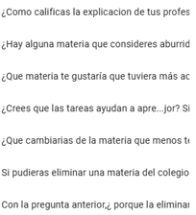
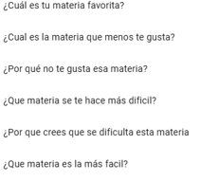

23
Observación de clases y recolección de evidencias
Como parte de la investigación también se realizaron observaciones durante algunas clases. Esta actividad fue importante porque permitió ver directamente el comportamiento de los estudiantes en un ambiente académico normal, sin depender únicamente de lo que ellos respondieran en las entrevistas o cuestionarios.
Durante las clases se observó el nivel de atención, la participación, la disposición para prestar atención, la interacción con los docentes y compañeros.
Gracias a esto se pudieron reunir evidencias que posteriormente fueron comparadas con las respuestas de los cuestionarios y las entrevistas.
Las observaciones fueron una parte muy importante del proyecto, ya que permitieron comprobar que muchos de los estudiantes que mostraban poco interés también presentaban dificultades para completar las actividades y tenían un menor rendimiento académico. Al comparar todas las evidencias recolectadas, se pudo concretar que la falta de interés de los estudiantes es uno de los principales motivos por los cuales su rendimiento académico es tan bajo en el colegio.
También se observaron algunos casos en los que podían existir problemas familiares o personales que afectaban el desempeño del estudiante. Sin embargo, estos casos fueron pocos en comparación con los estudiantes cuyo bajo rendimiento estaba principalmente relacionado con el desinterés, la poca motivación y la falta de atención.

24
VI. Población
La población seleccionada para esta investigación estuvo conformada principalmente por estudiantes de los cursos decimo y once, especialmente aquellos en los que se podía observar algún tipo de dificultad relacionada con su rendimiento académico, participación o interés durante las clases. También se tuvieron en cuenta las opiniones de algunos docentes, ya que ellos tienen contacto constante con los estudiantes y pueden observar su comportamiento académico durante diferentes momentos.
La investigación se llevó a cabo durante aproximadamente un mes. Durante este tiempo se realizaron las diferentes actividades de recolección de información, tratando de conocer las experiencias y opiniones de los estudiantes de una manera directa.
Se escogió esta población porque el tema principal de la investigación está relacionado directamente con el comportamiento y rendimiento de los estudiantes. Era importante conocer lo que ellos pensaban y, al mismo tiempo, observar cómo actuaban durante las clases.
La información obtenida permitió conocer diferentes situaciones. Algunos estudiantes mostraron interés y responsabilidad con sus actividades, mientras que otros presentaron poca participación, falta de atención y poco compromiso con sus trabajos. Estas diferencias fueron importantes para poder analizar la relación que existe entre el interés y el rendimiento académico.
También se pudo identificar que no todos los estudiantes con bajo rendimiento tienen las mismas razones para presentar dificultades. En algunos casos pueden existir problemas personales o familiares, pero estos fueron menos frecuentes. Por eso, la investigación se concentró principalmente en analizar la falta de interés como uno de los factores más importantes.
CURSO 1003
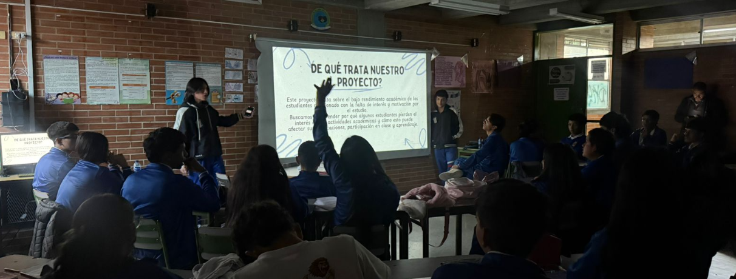

25
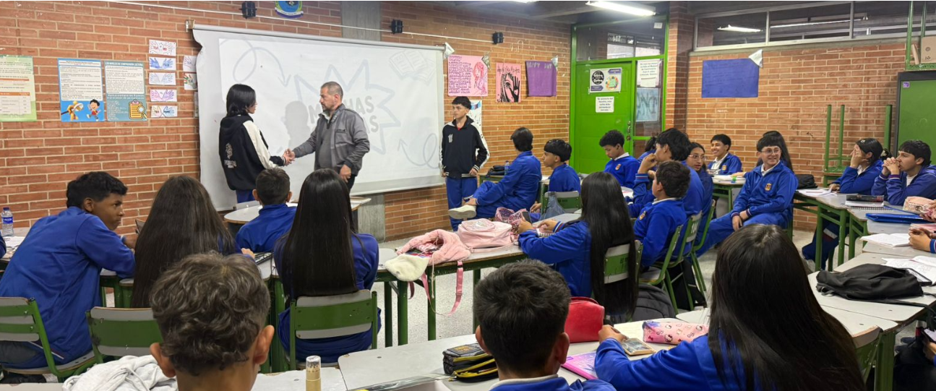

CURSO 1103
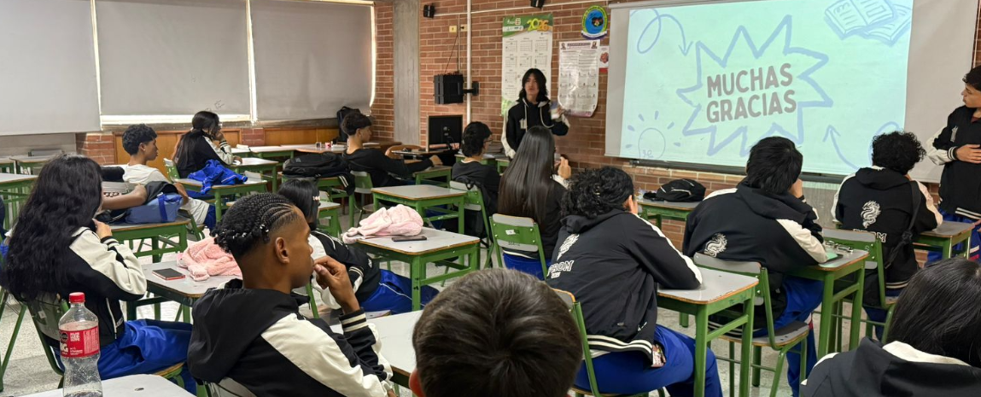

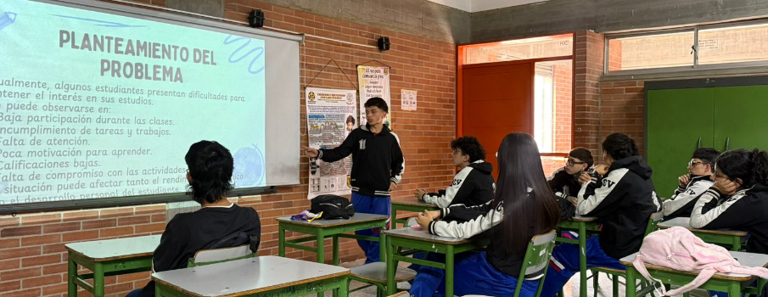

26
VII. Procesamiento de la investigación
Identificar el problema
El primer paso de la investigación fue identificar el problema que se quería estudiar. Se pudo observar que algunos estudiantes presentaban un bajo rendimiento académico y que, al mismo tiempo, mostraban poco interés en las clases y en las actividades escolares.
Se notó que algunos estudiantes no prestaban suficiente atención, participaban poco, no terminaban las actividades o no mostraban motivación para aprender. A partir de estas observaciones surgió la pregunta sobre si la falta de interés podía estar relacionada directamente con sus bajas calificaciones.
Por esta razón se decidió investigar el tema de una manera más detallada, buscando conocer las principales causas del problema y comprobar si realmente existía una relación entre el desinterés y el rendimiento académico.
Investigar el tema
Después de identificar el problema, se comenzó a investigar sobre la falta de interés, la motivación escolar y el rendimiento académico. Se buscó comprender mejor cómo el interés de un estudiante puede influir en su manera de aprender y en los resultados que obtiene.
También se analizaron diferentes factores que pueden afectar el rendimiento, como la falta de motivación, las distracciones, el incumplimiento de actividades, problemas personales y familiares, entre otros.
Esta etapa permitió tener una idea más clara sobre lo que se debía observar y sobre las preguntas que se podían realizar a los estudiantes. La investigación del tema se fue realizando junto con las demás actividades durante el periodo aproximado de un mes.
Recolectar información
Después se inició la recolección de información. Para esto se realizaron entrevistas, cuestionarios y observaciones durante algunas clases. Cada una de estas técnicas permitió obtener información diferente, pero todas estaban relacionadas con el mismo problema.
Las entrevistas permitieron conocer las opiniones y experiencias de los estudiantes. Los cuestionarios ayudaron a obtener información más general y comparar las respuestas de varios estudiantes. Finalmente, las observaciones permitieron comprobar directamente algunos de los comportamientos que habían sido mencionados.

27
Analizar los resultados
Una vez terminada la recolección de información, se revisaron las respuestas obtenidas en las entrevistas y cuestionarios y se compararon con las observaciones realizadas durante las clases.
Al realizar esta comparación se pudo encontrar que muchas de las respuestas coincidían con lo que se había observado. Los estudiantes que reconocían tener poco interés también mostraban, en varios casos, poca atención, menor participación y dificultades para completar sus actividades.
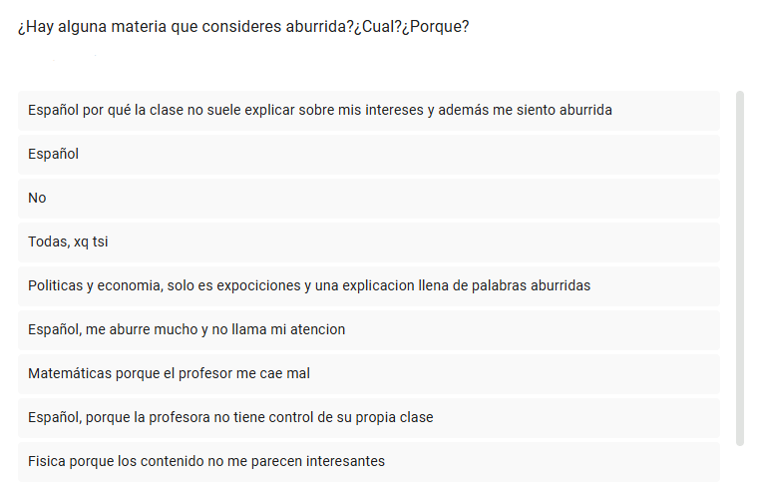
Esto permitió establecer una relación entre la falta de interés y el bajo rendimiento académico. Aunque también se encontraron algunos casos relacionados con problemas familiares o personales, estos fueron pocos y no representaron la principal causa encontrada.

Proponer la solución
Después de analizar los resultados, se consideró necesario proponer algunas posibles soluciones para mejorar la situación. Una de las principales propuestas es buscar formas de hacer las clases más dinámicas y participativas, de manera que los estudiantes puedan sentirse más motivados a aprender.
También sería importante utilizar diferentes tipos de actividades, dar mayor participación a los estudiantes y buscar métodos que permitan que los temas sean más fáciles de comprender y llamativos.
Además, es importante que los docentes puedan identificar a los estudiantes que presentan mayor desinterés y tratar de conocer las razones detrás de ese comportamiento. En los pocos casos donde existen problemas familiares o personales, sería necesario brindar un mayor acompañamiento.
28
Conclusiones
Al finalizar el proceso se pudo concluir que la falta de interés tiene una relación importante con el bajo rendimiento académico de los estudiantes. Las diferentes evidencias obtenidas durante el proceso de investigación permitieron llegar a esta conclusión con mayor claridad. Las entrevistas, cuestionarios y observaciones mostraron resultados similares, por lo que se pudo confirmar que el desinterés es el factor que más se repite en los estudiantes con dificultades académicas.
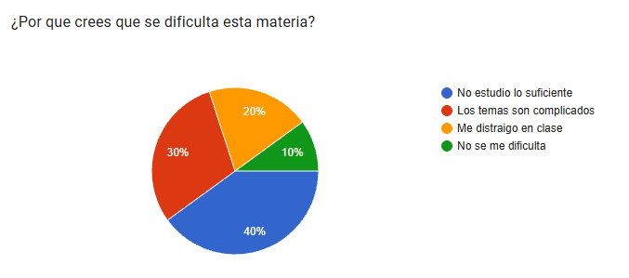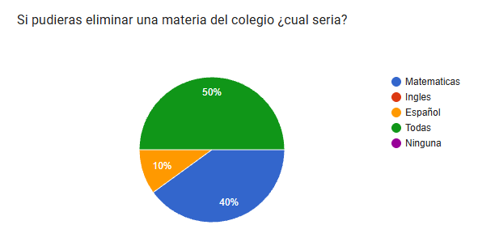

29
VIII. Entrevistas
Percepciones de los estudiantes
A través de las entrevistas realizadas a los estudiantes se pudieron conocer diferentes opiniones sobre su experiencia en el colegio. Algunos estudiantes reconocieron que no siempre sienten el mismo interés por todas las materias y que en algunas clases se les hace más difícil mantener la atención.
Varios mencionaron que cuando una actividad no les llama la atención o cuando no entienden un tema, tienden a distraerse o dejar de participar. También se encontró que algunos estudiantes no tienen buenos hábitos de estudio y solamente realizan sus trabajos cuando existe una evaluación o una fecha de entrega cercana.
Las respuestas obtenidas permitieron entender que los estudiantes son conscientes, en cierta medida, de que su falta de interés puede afectar sus calificaciones.
Sin embargo, no todos los casos de bajo rendimiento fueron iguales. Algunos pocos estudiantes mencionaron problemas familiares o personales que pueden dificultar su concentración y afectar sus estudios. Estos casos fueron considerados dentro de la investigación, pero se observó que eran menos frecuentes que los casos relacionados con el desinterés.
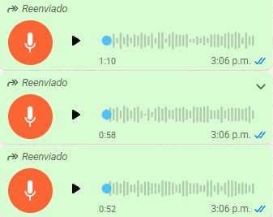

Podemos notar que el tiempo de los estudiantes es muy corto por lo cual eso no sirve como evidencia para demostrar que los estudiantes hablan muy poco sobre su interés en el colegio.

30
Percepciones de los docentes
Las opiniones de los docentes también fueron importantes para la investigación, ya que ellos pueden observar el comportamiento de los estudiantes durante las clases y conocer su desempeño académico.
Los docentes señalaron que algunos estudiantes presentan falta de atención, poca participación y poco compromiso con las actividades. También se pudo conocer que, en algunos casos, los estudiantes tienen las capacidades necesarias para obtener mejores resultados, pero no muestran suficiente interés o esfuerzo.
Desde la perspectiva de los docentes, cuando un estudiante no presta atención o no participa durante las explicaciones, posteriormente tiene más dificultades para realizar las actividades y comprender los temas.
También se reconocieron algunos casos en los que situaciones familiares o personales pueden afectar al estudiante. Sin embargo, según lo observado durante el proceso, estos casos son una cantidad menor frente a los estudiantes cuyo problema principal parece estar relacionado con la falta de interés y motivación.
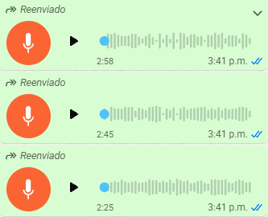

Mientras que en el tiempo de los profesores vemos notablemente la diferencia al responder sus preguntas por lo cual reforzamos mas la idea de que el problema suele ser más por el interés del estudiante.

31

Análisis general
Al comparar las percepciones de estudiantes y docentes se encontraron varias coincidencias. Ambos grupos reconocieron que la falta de interés puede afectar directamente el aprendizaje y el rendimiento académico.
Además, las respuestas obtenidas coincidieron con las observaciones realizadas durante las clases. Esto fue importante porque permitió comprobar que el problema no solamente estaba presente en las respuestas de las entrevistas, sino que también podía observarse directamente.
Por medio de todas estas evidencias se pudo concretar que la falta de interés es la principal situación relacionada con el bajo rendimiento académico en el colegio. Los problemas personales y familiares también pueden influir, pero se presentaron solamente en algunos pocos casos.

32
IX. Mini Clases: una herramienta para fortalecer el aprendizaje

Mini Clases es una aplicación educativa diseñada para apoyar el proceso de aprendizaje de los estudiantes y contribuir a mejorar el rendimiento académico. Su propuesta consiste en ofrecer una alternativa de estudio más dinámica, organizada y accesible, mediante herramientas que facilitan la comprensión de las materias, fortalecen los hábitos de estudio, favorecen la concentración y promueven el interés por aprender.
La aplicación está estructurada en cuatro apartados principales: Materias, Consejos, Enfoque e Interés. Cada uno responde a una necesidad específica del proceso educativo y, en conjunto, busca ofrecer una experiencia de aprendizaje integral. A través de clases breves, recomendaciones prácticas, temporizadores de concentración y estrategias de motivación, Mini Clases pretende demostrar que el estudio puede desarrollarse de una manera más comprensible, práctica y organizada.
1. Materias: aprende a tu ritmo, una materia a la vez
El apartado de Materias permite a los estudiantes acceder a contenidos de seis asignaturas fundamentales: Matemáticas, Física, Español, Biología, Química e inglés. Cada asignatura está organizada en tres apartados que reúnen diferentes temas, con el propósito de facilitar el aprendizaje y reforzar los conocimientos según las necesidades de cada usuario.
Las mini clases están diseñadas para ser breves y prácticas. Cada una contiene una explicación escrita y una evaluación de cinco preguntas de selección múltiple, con cuatro opciones de respuesta identificadas con las letras A, B, C y D. La actividad tiene una duración aproximada de cinco minutos, lo que permite repasar conceptos y evaluar la comprensión sin requerir sesiones prolongadas.
Una de las características principales de este apartado es la retroalimentación inmediata. Cuando el estudiante responde correctamente, la opción seleccionada se resalta en verde y se presenta una explicación que justifica la respuesta. Si la respuesta es incorrecta, se muestra en rojo y se explica por qué no es adecuada, cuál es la respuesta correcta y cuál es su justificación.
Este mecanismo permite que el estudiante identifique sus errores, aclare dudas y comprenda mejor los contenidos estudiados. De esta manera, la evaluación no se limita a comprobar conocimientos, sino que también se convierte en una oportunidad para aprender.

33
2. Consejos: pequeños hábitos, grandes resultados
El apartado de Consejos tiene como finalidad orientar a los estudiantes en el desarrollo de hábitos de estudio más efectivos y en la organización de sus responsabilidades académicas.
Esta sección cuenta con dos opciones de navegación: Todos, que reúne las recomendaciones disponibles, y Tiempo y orden, enfocada en la administración del tiempo y la planificación de las actividades.
En total, se incluyen aproximadamente siete consejos. Cada uno presenta una recomendación acompañada de una explicación sobre su utilidad y tres sugerencias prácticas para aplicarla en la vida cotidiana. Entre sus propósitos se encuentran ayudar a planificar las tareas, reducir las distracciones, organizar las responsabilidades y establecer rutinas de estudio.
La importancia de este apartado radica en que el rendimiento académico no depende exclusivamente de la cantidad de tiempo dedicado al estudio, sino también de la manera en que este se organiza y aprovecha. Por ello, Mini Clases promueve estrategias sencillas que pueden contribuir a desarrollar mayor constancia, responsabilidad y autonomía en el aprendizaje.
3. Enfoque: concéntrate, organiza tu tiempo y alcanza tus objetivos
El apartado de Enfoque está diseñado para ayudar a los estudiantes a administrar sus sesiones de estudio y mantener la atención en una actividad académica específica.
Para utilizar esta herramienta, el estudiante selecciona la materia que desea estudiar y escoge una de las tres duraciones disponibles para el temporizador: 15, 25 o 45 minutos. Una vez configurado el tiempo, puede iniciar la sesión y dedicar ese periodo a una actividad concreta, como leer una mini clase, repasar conceptos o resolver ejercicios.
El temporizador funciona como una herramienta de organización que permite establecer objetivos claros y distribuir el tiempo de estudio de acuerdo con las necesidades del usuario. Al trabajar durante periodos definidos, el estudiante puede abordar sus actividades de forma gradual y evitar la sensación de tener que aprender demasiados contenidos al mismo tiempo.
Así, este apartado busca fomentar la concentración, la disciplina y el aprovechamiento del tiempo, proporcionando una alternativa práctica para organizar las jornadas académicas.
4. Interés: descubre para qué te sirve lo que aprendes

34
El apartado de Interés busca fortalecer la motivación académica mediante la exploración de la utilidad y la importancia de las diferentes asignaturas.
En esta sección, el estudiante puede seleccionar cualquiera de las seis materias disponibles y elegir entre uno y seis sentimientos que describan cómo se percibe frente a ella. Esta selección permite reconocer su actitud hacia la asignatura y establecer un punto de partida para reflexionar sobre su relación con el aprendizaje.
A partir de esta elección, la aplicación presenta información sobre la importancia de la materia seleccionada, las ventajas de estudiarla y aprenderla, y un dato curioso que permite conocer un aspecto interesante o poco conocido de la asignatura.
Además, se propone un cambio de perspectiva que invita a interpretar los contenidos de una manera diferente. Por ejemplo, las matemáticas pueden dejar de percibirse únicamente como una serie de operaciones y comenzar a entenderse como un ejercicio de lógica en el que se resuelven problemas y se descubren soluciones.
Mediante estas estrategias, Mini Clases pretende despertar la curiosidad, relacionar los contenidos académicos con situaciones cotidianas y ayudar a los estudiantes a reconocer que cada asignatura posee una utilidad y ofrece oportunidades para descubrir nuevos conocimientos.
Conclusión
Mini Clases reúne cuatro herramientas complementarias que buscan responder a distintas necesidades del aprendizaje. El apartado de Materias facilita la comprensión y el refuerzo de los conocimientos; Consejos promueve hábitos de estudio y organización; Enfoque contribuye a administrar el tiempo y mantener la atención; e Interés busca fortalecer la motivación y ofrecer una perspectiva más positiva frente a las asignaturas.
En conjunto, estos componentes conforman una propuesta educativa orientada a hacer del estudio una actividad más práctica, organizada y accesible. La aplicación busca que los estudiantes aprendan a su propio ritmo, reconozcan sus dificultades y encuentren estrategias que les permitan mejorar progresivamente su experiencia académica y alcanzar mejores resultados.

35
X. Resultados y discusión
Análisis de los datos y discusión
Después de reunir y analizar toda la información obtenida durante aproximadamente un mes, se pudieron identificar diferentes resultados relacionados con el bajo rendimiento académico.
Los cuestionarios mostraron que varios estudiantes reconocen tener dificultades para mantener el interés y la atención durante algunas clases. Las entrevistas permitieron conocer con más detalle las razones de este comportamiento, mientras que las observaciones realizadas durante las clases ayudaron a comprobar directamente algunas de estas respuestas.
Uno de los resultados más importantes fue encontrar que los estudiantes que mostraban menor interés también presentaban comportamientos como poca participación, distracción, incumplimiento de actividades y falta de atención. Estas situaciones pueden terminar afectando su aprendizaje y, por consecuencia, sus calificaciones.
Las evidencias obtenidas permitieron establecer que la falta de interés es la principal causa relacionada con el bajo rendimiento académico observado en los estudiantes. Esto se pudo comprobar al comparar la información de las diferentes técnicas utilizadas y encontrar que el desinterés aparecía repetidamente.
También se encontraron algunos casos donde los estudiantes tenían problemas familiares o personales que podían afectar su desempeño. Estos casos fueron tomados en cuenta porque también forman parte de la realidad de los estudiantes, pero fueron pocos en comparación con aquellos donde se identificó principalmente una falta de interés.
Por lo tanto, los resultados indican que para mejorar el rendimiento académico no solamente se deben considerar las calificaciones, sino también trabajar en la motivación, la participación y el interés de los estudiantes. Crear clases más dinámicas y buscar actividades que involucren más a los estudiantes podría ayudar a mejorar esta situación.

36
XI. Conclusión
Después de realizar todo el proceso de investigación, se logró conocer y analizar las principales causas relacionadas con el bajo rendimiento académico de los estudiantes. Para obtener la información se utilizaron entrevistas, cuestionarios y observaciones realizadas durante algunas clases, lo que permitió tener diferentes evidencias sobre el problema.
Los resultados obtenidos mostraron que la falta de interés, motivación y atención es el principal factor relacionado con el bajo rendimiento académico de los estudiantes. Esto se pudo comprobar porque las respuestas de los cuestionarios y entrevistas coincidieron en varios aspectos con lo observado directamente durante las clases.
Se pudo observar que algunos estudiantes tienen dificultades para concentrarse y cumplir con sus actividades en el colegio porque no muestran suficiente interés en las clases. Esto termina afectando su aprendizaje y posteriormente se refleja en sus calificaciones.
También se pudo determinar que existen algunos casos en los que los problemas familiares o personales influyen en el rendimiento académico. Sin embargo, estos casos fueron pocos y no representan la principal causa encontrada durante la investigación.
En conclusión, las evidencias recolectadas durante el periodo de investigación permitieron confirmar que el desinterés de los estudiantes tiene una influencia importante en su bajo rendimiento académico en el colegio. Por esta razón, sería importante buscar estrategias que permitan aumentar su motivación y participación.
De esta manera, no solo se podría mejorar el rendimiento académico, sino también lograr que los estudiantes tengan una actitud más positiva frente al aprendizaje y se involucren de una manera más activa en sus actividades escolares.

37
CONOGRAMA
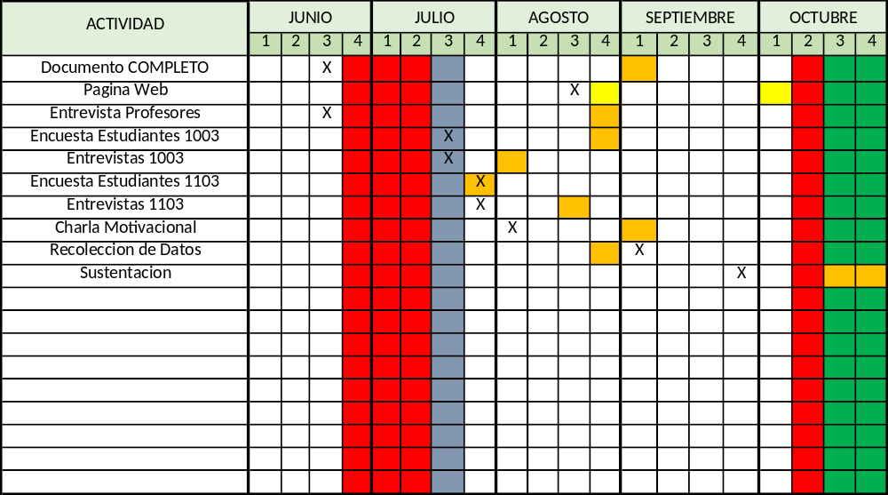
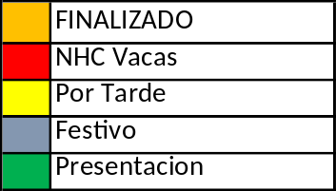

38
ACTIVIDADES
